Stuttgart, 15. Dezember 2016

Liebe Eltern,

das Jahr neigt sich dem Ende zu und wir freuen uns darauf, es wieder mit einem ökumenischen Weihnachtsgottesdienst ausklingen zu lassen.

Dazu laden wir Sie herzlich ein.

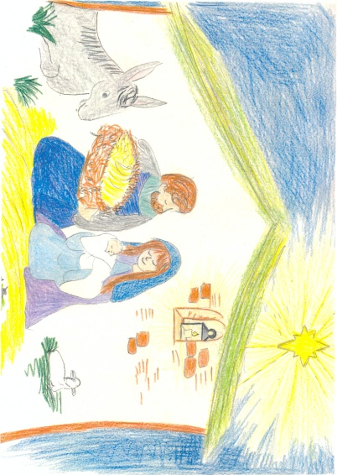Der Schulgottesdienst zum Thema  *„Herbergssuche“*  findet statt am

***Dienstag, den 20. Dezember 2016***

***um 08.30 Uhr***

***in der Andreäkirche***

Schüler der Ganztagesschule, die an diesem Gottesdienst aus religiösen Gründen nicht teilnehmen, werden im Elly in den GTS Räumen betreut, Schüler der Regelklassen im Musiksaal.

Letzter Schultag vor den Weihnachtsferien ist Donnerstag, der **22.12.2016**

Der erste Schultag nach den Weihnachtsferien ist Montag, der **09.01.2017**

Wir wünschen Ihnen und Ihrer Familie eine besinnliche Weihnachtszeit und alles Gute, Gesundheit und viel Glück im neuen Jahr.

## unterschrift

## Scannen0001.jpg

*M. Bolay S. Tuda*

*Rektor Elternbeiratsvorsitzender*